Подвижные игры по физическому развитию во второй младшей группе

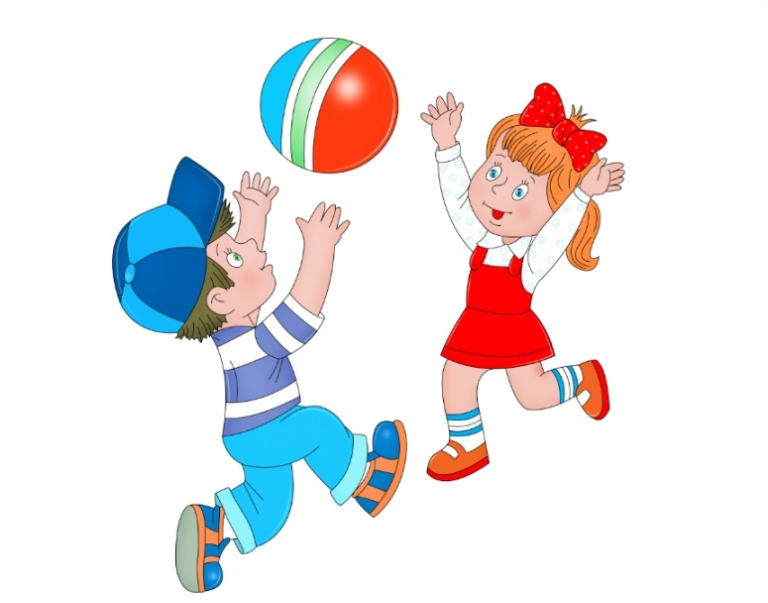

1. Подвижная игра «Хоровод».
Цель: учить детей водить хоровод; упражнять в приседании.
Ход игры: Дети за воспитателем проговаривают слова. Взявшись за руки,ходят по кругу:
Вокруг розовых кустов, среди травок и цветов
Кружим, кружим хоровод, ох, весёлый мы народ
До того мы закружились, что на землю повалились. Бух!
При произнесении последней фразы выполняют приседания.
2. Подвижная игра «Карусель»
Цель: развивать у детей равновесие в движении, навык бега, повышать эмоциональный тонус.
Ход игры: Воспитатель предлагает детям покататься на карусели. Держит в руках обруч (находясь в середине обруча) с привязанными к нему разноцветными ленточками. Дети берутся за ленточки, воспитатель двигается с обручем.
Дети идут, а затем бегут по кругу.Воспитатель говорит:
Еле-еле, еле-еле завертелись карусели,
А потом, а потом всё бегом, бегом, бегом!
Тише, тише, не бегите, карусель остановите,
Раз и два, раз и два, вот и кончилась игра!
Дети останавливаются.
3. Подвижная игра «Воробушки и автомобиль»
Цель: приучать детей бегать в разных направлениях, не наталкиваясь друг на друга, начинать движение и менять его по сигналу воспитателя, находить своё место.

Ход игры: Дети – «воробушки» садятся на скамейку – «гнёздышки». Воспитатель изображает «автомобиль».После слов воспитателя: «Полетели, воробушки, на дорожку» - дети поднимаются и бегают по площадке, размахивая руками – «крылышками».По сигналу воспитателя: «Автомобиль едет, летите, воробушки, в свои гнёздышки!» - «автомобиль» выезжает из «гаража», «воробушки» улетают в «гнёзда» (садятся на скамейки). «Автомобиль» возвращается в «гараж».
4. Подвижная игра «Раз, два, три – беги!»
Цель: упражнять детей в умении действовать по сигналу; развивать быстроту бега, слаженность коллективных действий.
Ход игры: Дети стоят возле воспитателя и слушают, что он скажет.Если воспитатель говорит: «Раз, два, три, к дереву беги», дети бегут к дереву и ждут воспитателя.Если воспитатель скажет: «Раз, два, три, к песочнице беги», дети бегут к песочнице и ждут воспитателя.
5. Подвижная игра «Акула и рыбки»
Цель: развитие умения у детей бегать в определённом направлении; ориентироваться в пространстве.
Ход игры: Дети – «рыбки» «плавают».По сигналу воспитателя: «Акула» - дети прячутся, «уплывают» в укрытие (домик из каната).

